Warmbad
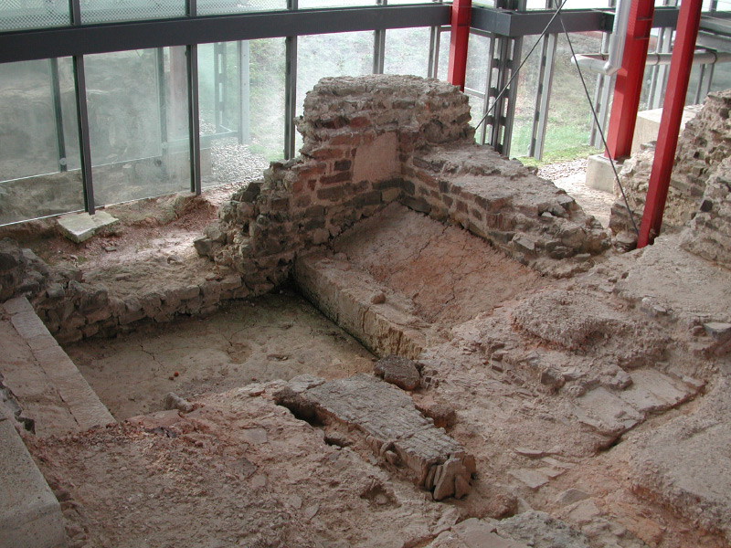
Im Warmbad gab es zwei große, mäßig beheizte Säle, in denen man sich von Masseuren und Haarausrupfern einölen und verwöhnen lassen konnte. Oder einfach nur entspannte. Auch hier lagen die Ofenräume an den beiden Schmalseiten. Im größeren Raum sind die Reste eines 19 Quadratmeter großen Badebeckens zu sehen; im kleineren wurde, vermutlich wegen der großen Anzahl der täglichen Badegäste, ein Becken nachträglich eingebaut.

